Wir untersuchen das Schweinewürfeln-Spiel Jg. 7
Schlüsselfrage: Ist die Punkt-Wertung beim Spiel Schweinewürfeln gerecht?
Kernlehrplanbezug:
Stochastik: relative Häufigkeiten von langen Versuchsreihen werden zur Schätzung von Wahrscheinlichkeiten genutzt. Die so gewonnen Wahrscheinlichkeiten dienen zur Beurteilung von Chancen und Risiken und zur Schätzung von Häufigkeiten
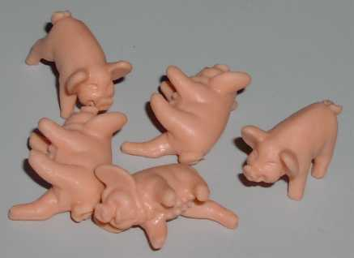
Problemlösen: Planen der Vorgehensweise zur Lösung des Problems aus einem authentischen Text. Suchen nach Mustern, Vermutungen aufstellen und grafische Darstellungen zur Problemlösung nutzen
Unterrichtliches Vorgehen:
Kernidee:
Die Punkt-Wertung des Spiels hängt von dem Ergebnis eines Zufallsversuchs mit einem Nicht-Laplace-Würfel ab. Passen die Wurfergebnisse zur auf der Packung angegebenen Wertung?
Das Bild ist lizenziert unter der Creative Commons Lizenz vom Urheber Arjan Verweij http://membres.lycos.fr/arjan/
Organisation:
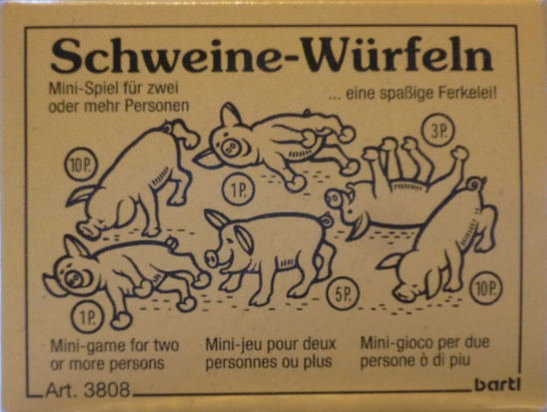
Die Schülerinnen und Schüler erhalten eine Packung „Schweine-Würfeln“. Sie sollen prüfen, ob die auf der Packung angegebene Bepunktung der Wurfergebnisse fair ist.
Durch das wiederholte Werfen der Schweinewürfel wird die statistische Wahrscheinlichkeit der jeweiligen „Lage“ ermittelt.
Die Gruppenergebnisse werden z. B. an der Tafel gesammelt und kumulieren, um große Wurfzahlen zur Verfügung zu haben.
© Mit freundlicher Geneh-migung der Bartl GmbH
Lage  Anzahl der Wurfergebnisse | Suhle  (auf dem Rücken) | Haxe  (auf den Füßen) | Schnauze  (auf der Schnauze) | Seite  (auf der Seite)
nach 50 Würfen
nach 100 Würfen
nach 200 Würfen
…
Relative Häufigkeit der Lage nach … Würfen
Auf dieser Grundlage kann für jede Lage ein Diagramm erstellt werden, bei dem auf der Abszisse die Wurfzahl und auf der Ordinate die relative Häufigkeit der Wurfergebnisse dargestellt wird.
Die Wahrscheinlichkeit des Würfelergebnisses wird als Grenzwert der relativen Häufigkeit nach einer großen Anzahl von Versuchen definiert.
Anschließend wird begründet, warum die auf der Packung angegebenen Punktzahlen zu den Lagewahrscheinlichkeiten passen oder eben nicht.
Als Erweiterung kann die Übereinstimmung dieser Wahrscheinlichkeitsdefinition mit der Laplace-Wahrscheinlichkeit für den normalen Würfel untersucht werden.
Das Spiel ist für ca. 2 € pro Packung mit 5 Schweinen erhältlich.
Alternativ kann man selbst ein Spiel erfinden, das zu Figuren passt, die man „noch im Keller hat“. Und das könnte auch ein Auftrag zum Weiterarbeiten für Schülerinnen und Schüler sein.
